Творческое задание: Отгадайте загадки и решите кроссворд
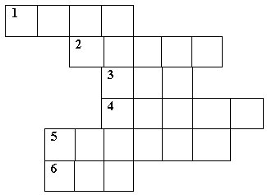
1. С ветки в реку упадет, и не тонет, а плывет. (Лист).
2. У меня длинней иголки, чем у елки. Очень прямо я расту в высоту. (Сосна).
3. Стоят казаки, на них белые колпаки. (Пни в снегу).
4. Что за дерево стоит – Ветра нет, а лист дрожит? (Осина).
5. В золотой клубочек спрятался клубочек. (Желудь).
6. Что же это за девица: не швея не мастерица, ничего сама не шьет, а в иголках круглый год. (Ель).

